Контрольно - оценочные материалы

учебного предмета «Информатика. Базовый уровень»
для обучающихся 8 класса

1. НАЗНАЧЕНИЕ КОНТРОЛЬНОЙ РАБОТЫ
Контрольная работа проводится с целью проверки уровня освоения программного материала по предмету «Информатика» за курс 8 класса.

2. ДОКУМЕНТЫ, ОПРЕДЕЛЯЮЩИЕ СОДЕРЖАНИЕ И ХАРАКТЕРИСТИКУ КОНТРОЛЬНОЙ РАБОТЫ
Содержание и основные характеристики проверочных материалов определяются на основе следующих документов:
- ФГОС ООО, ФОП ООО
- РАБОЧАЯ ПРОГРАММА (ID 718632) учебного предмета «Информатика. Базовый уровень» для обучающихся 7–9 классов.

3. УСЛОВИЯ ПРОВЕДЕНИЯ КОНТРОЛЬНОЙ РАБОТЫ
При проведении контрольной работы предусматривается строгое соблюдение порядка организации и проведения независимой диагностики. Дополнительные материалы и оборудование не используются. Ответы учащиеся записывают в бланк тестирования.

4. ВРЕМЯ ВЫПОЛНЕНИЯ КОНТРОЛЬНОЙ РАБОТЫ
На выполнение всей работы отводится 45 минут.

5. СОДЕРЖАНИЕ И СТРУКТУРА РАБОТЫ
Контрольная работа включает два варианта, состоящих из 10 заданий с развернутой записью и выбором ответа.

В таблице представлено распределение заданий варианта по разделам содержания.
№ вопроса | Раздел содержания | Контролируемый элемент содержания (КЭС)
1 | Системы счисления | 2.1
2 | Элементы математической логики | 1.1
3 | Исполнители и алгоритмы. Алгоритмические конструкции | 3.1
4 | Язык программирования | 4.1
5 | Анализ алгоритмов | 5.1

6. СИСТЕМА ОЦЕНИВАНИЯ ОТДЕЛЬНЫХ ЗАДАНИЙ И КОНТРОЛЬНОЙ РАБОТЫ В ЦЕЛОМ
Каждое верно выполненное задание оценивается 1 баллом. Задание считается выполненным верно, если ученик дал ответ, совпадающий с эталоном. Количество баллов за выполнение заданий суммируется.

Баллы | 0-3 | 4-6 | 7-8 | 9-10
Оценка | «2» | «3» | «4» | «5»

Итоговая контрольная работа 8 класс
Вариант 1.
- Задания с выбором ответа:
- Определи значения переменных a и b после выполнения фрагмента алгоритма
- 3, 12 2) 5,10 3) 2, 17 4) 10, 5

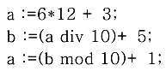
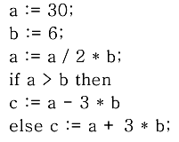
- Определи значения переменной с после выполнения фрагмента алгоритма
- 72 2) 75 3) 70 4) 71

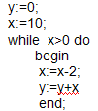
- Какое значение примет переменная y после выполнения фрагмента программы
- 26 2) 16 3) 27 4) 19

4. Какому логическому выражению соответствует таблица истинности
А | B | F
0 | 0 | 1
0 | 1 | 0
1 | 0 | 0
1 | 1 | 0

- A & B 2) A v B 3) ⌐(A & B) 4) ⌐A & ⌐B

- Задания с записью решения:

5. Переведи десятичное число 135₁₀ в двоичную и восьмеричную систему счисления.
6. Переведи двоичное число 100001₂ в десятичную систему счисления.
7. Выполни действия в двоичной системе счисления
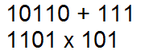
8. Реши задачу с помощью кругов Эйлера
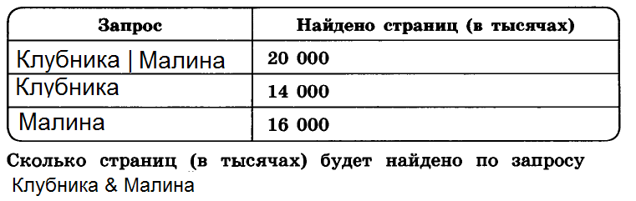
9. Построй таблицу истинности для логического выражения

10. Преобразуй блок- схему в алгоритм на алгоритмическом языке или в программу на языке программирования.
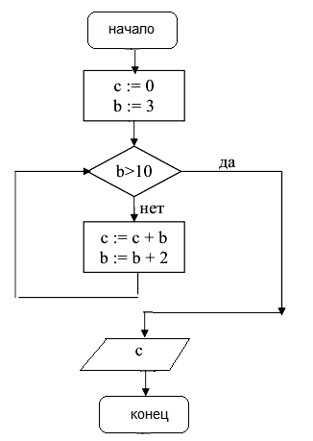

Итоговая контрольная работа 8 класс
Вариант 2.
- Задания с выбором ответа:
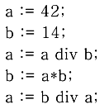
- Определи значения переменных a и b после выполнения фрагмента алгоритма
- 9 2) 14 3) 15 4) 10

- Определи значения переменной с после выполнения фрагмента алгоритма
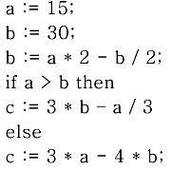
- 15 2) -15 3) 25 4) -25

- Какое значение примет переменная y после выполнения фрагмента программы
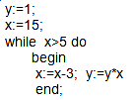
- 1943 2) 1944 3) 1940 4) 1250

4. Какому логическому выражению соответствует таблица истинности
А | B | F
0 | 0 | 1
0 | 1 | 1
1 | 0 | 1
1 | 1 | 0

- A & B 2) A v B 3) ⌐(A & B) 4) ⌐A & ⌐B

- Задания с записью решения:

5. Переведи десятичное число 231₁₀ в двоичную и шестнадцатеричную систему счисления.
6. Переведи двоичное число 1001101₂ в десятичную систему счисления.
7. Выполни действия в двоичной системе счисления
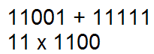

8. Реши задачу с помощью кругов Эйлера
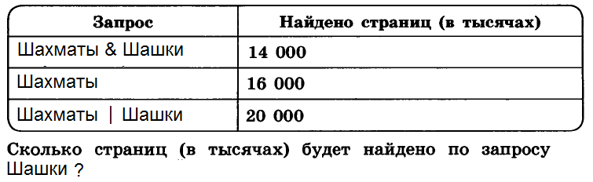
9. Построй таблицу истинности для логического выражения

10. Преобразуй блок- схему в алгоритм на алгоритмическом языке или в программу на языке программирования.
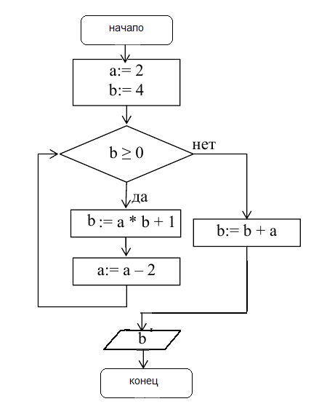

ОТВЕТЫ
Вариант 1
1 | 1
2 | 1
3 | 1
4 | 4
5 | 10000111₂ , 207₈
6 | 33₁₀
7 | 11101₂ , 1000001₂
8 | 10 000 ( десять тысяч)
9
  А | B | ⌐A | A & B | ⌐A & B | A & B v ⌐A & B
  0 | 0 | 1 | 0 | 0 | 0
  0 | 1 | 1 | 0 | 1 | 1
  1 | 0 | 0 | 0 | 0 | 0
  1 | 1 | 0 | 1 | 0 | 1
10 |  | program primer;  var c,b:integer;  begin  c:=0;  b:=3;  while b<10 do begin  c:=c+b;  b:=b+2;  end;  writeln(c);  end.
  алг пример
  нач цел c, b
  c:=0
  b:=3
  нц пока b <10
  c:=c+b
  b:=b+2
  кц
  вывод c
  кон

Вариант 2
1 | 2
2 | 2
3 | 2
4 | 3
5 | 11100111₂ , E7₁₆
6 | 77
7 | 111000₂ , 100100₂
8 | 18 000
9
  А | B | ⌐A | A V B | ⌐A V B | A V B & ⌐A V B
  0 | 0 | 1 | 0 | 1 | 0
  0 | 1 | 1 | 1 | 1 | 1
  1 | 0 | 0 | 1 | 0 | 0
  1 | 1 | 0 | 1 | 1 | 1
10 |  | program primer;  var a,b:integer;  begin  a:=2;  b:=4;  while b>=0 do begin  b:=a*b+1;  a:=a-2;  end;  b:=b+a;  writeln(b);  end.
  алг пример
  нач цел a, b
  . a:=2
  . b:=4
  . нц пока b >=0
  . . b:=a*b+1
  . . a:=a-2
  . кц
  . b:=b+a
  . вывод b
  кон

